Бөлім: Мамандықтар әлемі | Пәні: Қазақ тілі | Мектеп: Ы.Алтынсарин атындағы №204 орта мектеп
Күні:

Педагогтің аты-жөні | Туктибаева Мира
Сынып: 4 | Қатысқандар саны: |  | Қатыспағандар саны:
Сабақтың тақырыбы | Біріккен сөздер
Оқу бағдарламасына сәйкес оқыту мақсаттары | 4.4.2.1* күрделі сөздердің түрлерін ажырата алу (біріккен сөз, қос сөз, қысқарған сөз)  4.4.2.6 сөз таптарының сөйлемдегі қызметін анықтау
Сабақтың мақсаты | - Күрделі сөздердің түрлерін ажырата аласын  - Тірек сөздермен монолог құрайсын  - Біріккен сөздің жасалуын үйренесін
Сабақтың барысы:
Сабақтың кезеңі/ уақыт | Педагогтің әрекеті |  |  | Оқушының әрекеті | Бағалау | Ресурстар
Сабақтың басы | Бүгінгі біздің мақсатымыз балалар күрделі сөздердің түрлерін ажырата алатын боласындар.Тірек сөздермен монолог құрайсындар және біріккен сөздің жасалуын үйренесіндер.  Біріккен сөздер дегеніміз не, олардың қандай ерекшеліктері бар |  |  | Сілтемедегі видоны оқушылар көреді. | Жарайсындар! | https://www.youtube.com/watch?v=AUMOssaxmvs
Сабақтың ортасы | 30 – жаттығу Мәтінді тыңда  Қазақстан пайдалы қазбаларға бай. Ол “жерасты  байлығының қоймасы” деп бекер айтылмаған.  Бізде жер жүзінде кездесетін пайдалы қазбалардың  барлық түрі бар.  Пайдалы қазбаларды өндіру үшін алдымен оның  шығатын орнын табу керек. Мұндай кен орындарын  іздеумен геологтер айналысады. Олар әр түрлі  техникалық құралдарды пайдаланады. Табылған  пайдалы қазбалардың шығатын жерін шартты  белгілер арқылы картаға түсіреді.  “Дүниетану” кітабынан  - Неліктен Қазақстан “жерасты байлығының қоймасы”  деп аталады?  Қазақстан пайдалы қазбаларға бай  Қазақстанда жер жүзінде кездесетін пайдалы  қазбалардың барлық түрі бар  - “Қазақстанның пайдалы қазбалар картасымен”  танысып, пайдалы қазбалар шығатын жер – су  атауларын тап.  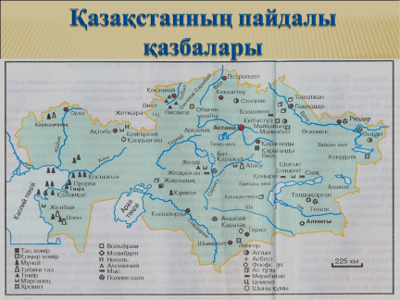  31- жаттығу. Жер – су атаулары мен олардан шығатын пайдалы  Қазбаларды сәйкестендір. Біріккен сөздерді тап.  Арқалық мыс кені  Ерейментау алтын  Ақсу алюминий  Жезқазған полиммитал кендері  Кентау темір кені  Қаражал  Жалғызтөбе  - Үлгі бойынша 3-4 сөйлем құрап жаз  Үлгі: Арқалықта алюминий өндіріледі.  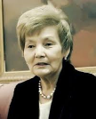 Ф.Оңғарсынова  32- жаттығу Өлеңді мәнерлеп оқы.  Жезқазған – жер қайнарым,  Мыс балқып, қойынауында тулайды ағын.  Көзіндей батыр мінез бабалардың  Ұлы мәрт , қызы көркем нұрлы аймағым!  Дүниені жайласада дауылды ағын,  Ерлерше сақтап қалған мәні, жанын.  Жігерін жұқартпаған жезді өлкеде  Жер қазып, мыс балқытқан баурларым.  Өлең не туралы?  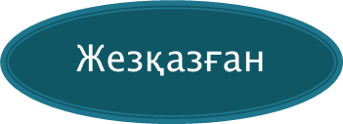  - Өлеңнен біріккен сөзді тауып, оның қалай жасалғанын түсіндір.  - Мыстан не жасайды? Дереккөздерден сұрақтың жауабын тауып, жаз.  33- жаттығу. Тірек сөздермен монолог құрап жаз.  Тақырыбы: Мен геологпін.  Тірек сөздер: Мен, геолог, жерасты қазбалары,  іздеп табу, оның қорын анықтау, кен байлықтары,  халықтың игілігіне жарату, армандау, Ерейментау,  Ақсу, Жезқазған, Кентау, мақтан ету.  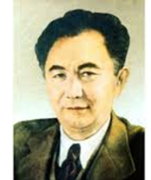  34 - жаттығу  Дереккөздерден төмендегі сұрақтарға жауап ізде.  - Қаныш Сәтбаев кім? оның геолог мамандығына қандай  қатысы бар?  - Темір Қазақстанның қай жерлерінде өндіріледі.  - Алюминийден не жасайды?  - Тапқан ақпаратыңды сыныптастарыңа таныстыр.  Ақпаратыңда кездескен біріккен сөздерді дәптеріңе жаз. |  |  | Мәтінді мұқият тыңдайды.  Ө.ж орындайды.  Өлеңді мәнерлеп оқиды.  Тірек сөздермен монолог құрап жазады.  Дерек көздерді көреді, сұрақтарға жауап табады. | Дескриптор:  -Пайдалы қазбалар шығатын жер – су атауларын табады.  Дескриптор:  - Қазбаларды  сәйкестендіреді  - Біріккен сөздерді табады.  -Берілген сөздерді пайдаланып сөйлем құрап жазады.  Дескриптор:  -Өлеңнің не туралы екенін айта алады.  - Дереккөздерден сұрақтардың жауабын тауып, жазады.  Дескриптор:  - Тірек сөздермен монолог құрайды.  Дескриптор:  -Ақпаратыңда кездескен біріккен сөздерді дәптеріңе жазады | https://www.youtube.com/watch?v=GIfAUe3W6nc  https://qazaqstan.tv/index.php/news/6250/  https://www.youtube.com/watch?v=lA0nH_rAH-A
Сабақтың соңы | Шығармашылық тапсырма  Суреттер арқылы біріккен сөздерді тап.  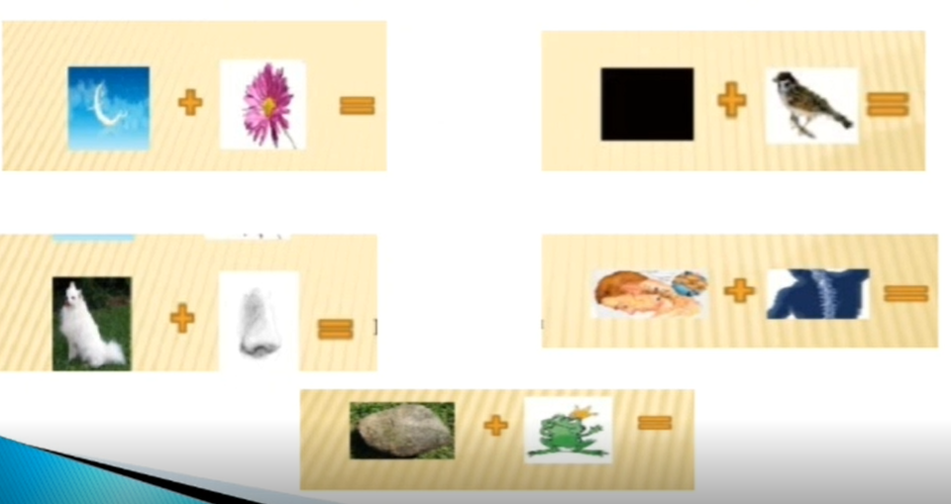  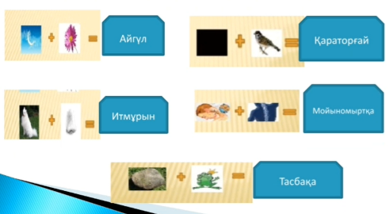  Тексер! |  |  | Дұрыс жауабын табады. | Дескриптор:  -Біріккен сөздің қалай жасалуын үренеді.

